י"ב בניסן, תשפ"ב
13 באפריל, 2022
לכבוד:
יצרנים ויבואנים

שלום רב,
סעיף 10 לחוק הפיקדון על מכלי משקה, התשנ"ט-1999 (להלן – "החוק") קובע כי יצרן ויבואן ידווחו לממונה, אחת לרבעון ובתום כל שנה על כל אלה:
(1) מספר מכלי המשקה המלאים שמכרו ושבעדם היה עליהם לגבות פיקדון, בפירוט סוג החומר שמכלי המשקה עשויים ממנו וקיבולתם;
(2) מספר מכלי המשקה הריקים שאספו, בפירוט סוג החומר שמכלי המשקה עשויים ממנו וקיבולתם;
(3) מספר מכלי המשקה האירים שבשלהם החזירו פיקדון, בפירוט סוג החומר שמכלי המשקה עשויים ממנו וקיבולתם;
(4) מספר מכלי המשקה הריקים שמחזרו, בפירוט אופן מחזורם, פרטי מפעל המחזור וסוג החומר שמכלי המשקה עשויים ממנו;

סעיף 10 (א4) קובע כי הממונה או מי מטעמו, רשאי לדרוש מיצרן או יבואן להמציא לו כל מידע ששימש לעריכת הדוח.

מצורפת בזו מתכונת הדיווח. יש להעביר את הדיווח הרבעוני ואת הדיווח השנתי בהתאם למתכונת זו.
גיליונות האקסל למילוי מצורפים להודעתי זו.
כמו כן, במסמך נפרד מצורף ריכוז הערות הציבור שהתקבלו על הנוהל והתייחסות המשרד להערות אילו.

לתשומת הלב, איסוף של מכלי משקה שלא הופרדו במקור באמצעות החזרה לפי הוראות החוק, כדוגמת מיון ואיסוף מפסולת מעורבת בתחנות מעבר, וכן שריפה שלהם לצורכי הפקת אנרגיה (השבה), אינו בהלימה עם המדיניות המעודכנת לטיפול בפסולת של המשרד להגנת הסביבה, והדירקטיבות של האיחוד האירופי. בהתאם לכך, בכוונת המשרד ליזום התקנת תקנות מכוח סמכות השרה לפי החוק, במסגרתן לא יוכרו איסוף זה, ופעולות השבה, לצורך עמידה ביעדי איסוף ומחזור מכלי המשקה לפי חוק הפיקדון. בימים אלה מבצע המשרד הליך בחינת השפעות רגולציה לצורך קידום התקנות.

בברכה,

אלעד עמיחי
הממונה מכוח חוק הפיקדון על מכלי משקה, התשנ"ט-1999

מתכונת דיווח של יצרנים ויבואנים של מכלי משקה
מכוח סעיף 10(א1) ו-(א2) לחוק הפיקדון על מכלי משקה, התשנ"ט-1999

רקע
מטרתו של חוק הפיקדון על מכלי משקה, התשנ"ט-1999 (להלן – "החוק") היא שיפור רמת הניקיון ברשות הרבים, הקטנת כמות הפסולת המוטמנת באתרי סילוק פסולת ועידוד המחזור והשימוש במכלי משקה הניתנים למחזור ולשימוש חוזר.
בשנת 2010 תוקן החוק במסגרת חוק הפיקדון על מכלי משקה (תיקון מס' 4), התש"ע-2010, שהטיל על יצרן ויבואן של מכלי משקה חובות ישירות בהתבסס על עקרון אחריות יצרן מורחבת, תוך הרחבת אחריות של יצרנים ויבואנים בנוגע לתוצאות הסביבתיות של המוצרים המשווקים או נמכרים על ידיהם. במסגרת תיקון החוק נקבע מנגנון להרחבת התחולה על מכלי משקה גדולים. ביום 18 באוקטובר 2020 פורסמה הודעה על אי עמידה ביעד האיסוף של מכלי משקה גדולים בנפח מעל 1.5 ליטר לשנת 2016, ובצו הפיקדון על מכלי משקה (דחיית מועד תחולת החוק על מכלי משקה גדולים), התשפ"א-2020, נקבע כי החוק יחול על מכלים אלה החל מיום 1.12.2021, כך שהחל ממועד זה יחולו החובות הנוגעות למכלי משקה גם על מכלי משקה גדולים.
לאור זאת, החל מיום 1 בדצמבר 2021, מכלי המשקה החייבים בפיקדון הם בקיבולת (נפח) 0.1 ליטר ועד 5 ליטרים (כולל) העשויים מכל חומר, למעט מכלי משקה עבור חלב ומוצריו, שקיות משקה ומכלי משקה העשויים בעיקרם מנייר או מקרטון.
החוק, בין היתר, מטיל על היצרנים והיבואנים של מכלי משקה (להלן – "יצרנים ויבואנים"), חובה לסמן את מכלי המשקה במילים "חייב בפיקדון" ואת סכום הפיקדון, לאסוף את המכלים לאחר גמר השימוש בהם ולהעבירם למחזור מוכר, לנהל רישום ולהגיש דיווח אחת לרבעון ואחת לשנה לממונה על חוק הפיקדון, במתכונת שהורה הממונה.
למען הסר ספק, מכלי המשקה המוחרגים מחוק הפיקדון מוגדרים כאריזות לסוגיהן ונכללים בחוק להסדרת הטיפול באריזות, התשע"א-2011. על היצרנים והיבואנים מוטלות החובות בגין אריזות אלו כמפורט שם.

יעדי איסוף ומחזור של מכלי משקה ריקים מסומנים
- יצרן ויבואן יאספו מכלי משקה ריקים ומסומנים בשיעור ממוצע מסך מכלי המשקה המלאים ששיווקו בכל תקופה של שנתיים (להלן – יעד איסוף ממוצע), שלא יפחת מ-77 אחוזים, ובלבד ששיעור מכלי המשקה שיאספו מסך מכלי המשקה המלאים ששיווקו בכל שנה (להלן – יעד איסוף שנתי) לא יפחת מ-73 אחוזים (סעיף 7א(א) לחוק).
- יובהר כי יעדי האיסוף הם שנתיים ולא ניתן לדווח על עודפי איסוף משנת דיווח אחת לשנת דיווח אחרת לצורך עמידה ביעדי האיסוף.
- לאור הרחבת התחולה על מכלי המשקה הגדולים, יעדי האיסוף והמחזור בארבע השנים הבאות החל משנת 2022 שנקבעו בחוק הם כדלקמן:
שנת דיווח | יעד איסוף לכל אחת משנות הדיווח (%) | יעד איסוף ממוצע דו שנתי (%) | סעיף בחוק | יעד מחזור  סעיף 7ד.
2022 ו-2023 | 65 | 68 | 7ה(ד)(1)(1) | 90% לפחות מכלל מכלי המשקה הריקים והמסומנים שנאספו בכל שנה
2024 ו-2025 | 71 | 73 | 7ה(ד)(1)(2) | 90% לפחות מכלל מכלי המשקה הריקים והמסומנים שנאספו בכל שנה
2026 ו-2027 ואילך | 73 | 77 | 7א(א)

חובת הדיווח
חובת הדיווח מפורטת בסעיף 10 לחוק, לפיו יצרן או יבואן ידווח לממונה על חוק הפיקדון (להלן "הממונה"), אחת לרבעון ובתום כל שנה, דיווח על כל אלה: מספר מכלי המשקה ומכלי המשקה הגדולים (להלן "מכלי המשקה") המלאים ששווקו בישראל ושבעדם היה על היצרן או היבואן לגבות דמי פיקדון בפירוט סוג החומר של מכל המשקה וקיבולתו; מספר מכלי המשקה הריקים והמסומנים שנאספו בפירוט סוג החומר של מכל המשקה וקיבולתו; מספר מכלי המשקה הריקים והמסומנים שבשלהם הוחזר פיקדון בפירוט סוג החומר של מכל המשקה וקיבולתו; מספר מכלי המשקה הריקים והמסומנים שמוחזרו בפירוט אופן המחזור, פרטי מפעל המחזור וסוג החומר שמכלי המשקה עשויים ממנו וקיבולתם.

מטרת מתכונת זו
להגדיר בצורה מפורטת את מתכונת הדיווח הרבעוני והשנתי של יצרנים ויבואנים של מכלי משקה ובכלל זה פירוט האסמכתאות המינימאליות הנדרשות לתמיכה בדיווח. יודגש כי בהתאם להוראות סעיף 10(א4), הממונה או מי מטעמו מוסמך לדרוש מידע ואסמכתאות תומכות נוספות.

סימוכין משפטי
חוק הפיקדון על מכלי משקה, התשנ"ט-1999

הנחיות כלליות
- לכל מונח במתכונת הדיווח על נספחיה (להלן "מתכונת הדיווח" או "גיליון הדיווח") תהיה המשמעות שיש לו בחוק, אלא אם הוגדר אחרת במפורש במתכונת הדיווח.
- למען הסר ספק, מתכונת הדיווח נועדה להגדיר ולאפיין את דרישות הדיווח בהתאם לחוק, וממילא אין בה כדי לגרוע מחובותיהם של היצרנים והיבואנים לפי החוק.
- הדיווח הרבעוני או השנתי לפי העניין, יוגש באמצעות גיליון נתונים אלקטרוני לפי נספחים א' ו-ג' (להלן: "גיליון הדיווח הרבעוני" או "גיליון הדיווח השנתי") באמצעות דואר אלקטרוני לכתובת: PIKADON@sviva.gov.il. יובהר כי דוחות לא יתקבלו בפקס או בדואר או בכל דרך אחרת.
- אישור בדבר קבלת הדיווח יינתן באמצעות המענה האוטומטי בדוא"ל. אישור קבלת הדיווח אינו מהווה אישור לתקינות הדיווח הרבעוני או הדיווח השנתי.
- אין לשנות את פרטי התבנית בגיליון הדיווח ולא יתקבלו דיווחים בתבנית אחרת. דיווח בתבנית שהוכנס בה שינוי לא ייקלט במערכות המידע של המשרד ועל כן ייחשב כי לא הוגש הדיווח כלל.
- אסמכתאות
  - בהתאם לסעיף 10(א4) לחוק, הממונה או מי מטעמו, רשאי לדרוש מיצרן או יבואן להמציא לו כל מידע ששימש לעריכת הדוחות, לרבות האסמכתאות שנמסרו לו מגורמי איסוף ו/או מחזור שפעלו מטעמו. נדרש יצרן או יבואן להמציא מידע כאמור, ימציאו במועד ובאופן שצוינו בדרישה. יובהר כי בנוסף לחוות דעת רואה חשבון לדוח השנתי (ר' נספח ב') הממונה מוסמך לדרוש מהיצרן או היבואן, את כל המידע ששימש לעריכת הדוחות.
  - למען הסר ספק יובהר, כי במקרה שפעולות הכלולות בדיווח בוצעו בידי גורמים אחרים, באחריות המדווח לקבל את האסמכתאות הנדרשות להוכחת אמיתות הדיווח.
  - לתשומת הלב, לפי סעיף 9ד לחוק, יצרן ויבואן ינהלו רישום מלא ומפורט של העניינים הכלולים בדוחות שלעיל. הממונה, או מי מטעמו, רשאי לעיין ברישומים אלה ולקבל העתק נכון מהם.
  - ככל שיידרשו אסמכתאות על ידי הממונה או מי מטעמו לצורך בקרה על המידע ששימש לעריכת הדוח, אי צירוף האסמכתאות עלול לפגוע בקבלת נתוני הדיווח. בהתאם לסעיף 10(ב) הממונה יהיה רשאי להניח כי הדוח אינו נכון ולקבוע את הסכומים שעל יצרן או יבואן להעביר לקרן.
  - פירוט האסמכתאות המינימאליות מובא בנספח ד' למתכונת זו.

דיווחי יצרן או יבואן

דיווח שנתי
- יצרן או יבואן ידווח לממונה דיווח שנתי מבוקר לא יאוחר מיום 30 ביוני בכל שנה העוקבת לשנת הדיווח. לא יתקבלו דיווחים שיוגשו באיחור והממונה רשאי יהיה לראות דיווח שהוגש באיחור כאילו לא הוגש כלל.
- במקרה שמועד הדיווח יחול ביום שאינו יום עבודה, יועבר הדיווח לממונה ביום העבודה הראשון לאחר מכן.
- הדיווח השנתי יכלול את:
  - מתכונת דיווח שנתי – גיליון הדיווח השנתי (נספח א' למתכונת זו) כשהוא מלא כנדרש בפורמט אקסל בדוא"ל;
  - גיליון דיווח חתום וסרוק – בנוסף לאמור בסעיף 3.1, עותק סרוק וחתום על ידי מורשה החתימה של היצרן או היבואן בנוסף לגיליון האקסל. דוח זה יחתם לשם זיהוי בלבד על ידי רואה החשבון המבקר;
  - דוח שנתי חתום מאת רו"ח – החוק קובע כי הדיווחים השנתיים יוגשו כשהם מבוקרים על-ידי רואה חשבון ולכן בנוסף, יכלול הדיווח חוות דעת רואה חשבון חתומה (נספח ב');
  - אסמכתאות – כפוף לקבלת דרישה של הממונה בכתב כמפורט בנוהל זה, יש להציג אסמכתאות לדיווח המעידות על איסוף מכלי המשקה כמפורט במתכונת זו על נספחיו; אסמכתאות נוספות – כפוף לקבלת דרישה של הממונה בכתב יש להציג גם אסמכתאות על מחזור מכלי המשקה לרבות אופן המחזור ופירוט המחזור;
  - אסמכתאות נוספות – לעניין דמי הפיקדון כמפורט בנספח ד' למתכונת זו.

דיווח רבעוני
- מתכונת דיווח רבעוני – הדיווח הרבעוני יכלול את גיליון הדיווח הרבעוני (נספח ג') כשהוא מלא כנדרש, אין צורך לצרף לדיווח הרבעוני חוות דעת רואה חשבון.
- לפי החוק, יש להגיש את גיליון הדיווח הרבעוני עד חודש מתום הרבעון שלגביו מוגש הדיווח, ולא יאוחר מהתאריכים הבאים, לא יתקבלו דיווחים שיוגשו באיחור והממונה רשאי יהיה לראות דיווח שהוגש באיחור כאילו לא הוגש כלל:
דיווח עבור | מועד הדיווח, לא יאוחר מיום
רבעון 1, ינואר עד מרץ | 30 באפריל
רבעון 2, אפריל עד יוני | 31 ביולי
רבעון 3, יולי עד ספטמבר | 31 באוקטובר
רבעון 4, אוקטובר עד דצמבר | 31 בינואר בשנה העוקבת

- במקרה שמועד הדיווח יחול ביום שאינו יום עבודה יש להעביר את הדיווח ביום העבודה הראשון לאחר מכן.

הנחיות למילוי גיליונות הדיווח
- יש למלא בחלק הראשון של הטופס את כל פרטיו של היצרן או היבואן, גם אם היצרן או היבואן נעזר בגורם אחר כדי להגיש את הדיווח. פרטים אלה יכללו מספר טלפון, שם איש קשר וכתובת דוא"ל, נתונים אלו ישמשו לצורך תקשורת עם היצרן או היבואן שחב בחובות הדיווח לפי החוק. חובה על היצרן והיבואן לעדכן את הממונה מכוח חוק הפיקדון על כל שינוי בפרטים אלו ללא דיחוי .
- יש לבחור מתוך הרשימה הנגללת בתא האקסל את תקופת הדיווח הרלוונטית.
- בטבלה 1 – יש למלא את מספר מכלי המשקה ששווקו לפי סוג החומר וקיבולת (נפח).
- בטבלה 2 –
  - יש למלא את מספר מכלי המשקה הריקים והמסומנים שנאספו, כולל שם חברת האיסוף ומספר הח"פ שלה (אם האיסוף נעשה על ידי חברת איסוף), בפירוט סוג החומר של מכל המשקה וקיבולתו (נפח).
  - במקרה שאיסוף בוצע באמצעות מספר חברות איסוף, יש לציין בטבלה 2 "גורמי איסוף נוספים". יש לציין את סה"כ האיסוף שבוצע באמצעות גורמים אלו ולצרף נספח לדיווח שיכלול פירוט זה.
- בטבלה 3 – לא למלא, טבלה זו מחושבת אוטומטית.
- בטבלה 4 – יש למלא את מספר מכלי המשקה הריקים והמסומנים שבגינם הוחזר פיקדון לפי סוג חומר וקיבולתו, לרבות סך הפיקדון ששולם. בכל מקרה, אין לדווח על החזר פיקדון בגיליון הדיווח אם לא הוחזר פיקדון בפועל.
- בטבלה 5 –
  - יש למלא שם ומספר ח"פ של מפעל המחזור שאליו הועברו מכלי המשקה, יש לבחור את אופן המחזור שבוצע בכל רבעון מתוך רשימה סגורה, ולמלא את מספר המכלים הממוחזרים, סוג החומר של מכלי המשקה, קיבולתם.
  - אם המחזור בוצע ביותר ממפעל מחזור אחד, יש לציין זאת בטבלה תחת "גורמי מחזור נוספים", לפרט עבור כל מפעל מחזור בנפרד ולציין את סך המחזור שבוצע, יש לצרף נספח לדיווח שיכלול פירוט זה.
- בגיליון הדיווח השנתי – בעותק הסרוק יש להחתים את רואה החשבון לשם זיהוי בלבד.
- בגיליון הדיווח יש לציין את שם מורשה החתימה של היצרן או היבואן, ובעותק הסרוק יש לחתום בשורה זו בלבד.

- מחזור
  - לפי סעיף 7ה(ג) לחוק, יצרן ויבואן ימחזרו 90 אחוזים לפחות מכלל מכלי המשקה הריקים והמסומנים שאספו בכל שנה, וזאת עד 1 ביוני של השנה העוקבת שלאחריה. מכלי המשקה ימוחזרו במפעל מחזור מורשה לפי כל דין. יובהר כי יעדי המחזור הם שנתיים אך לפי החוק ניתן לדווח על מחזור שמבוצע עד 1 ביוני כמחזור לשנת הדיווח הקודמת ובלבד שהמחזור הוא של מכלי משקה שנאספו בשנת הדיווח (לא יאוחר מיום 31 בדצמבר לשנת הדיווח).
  - יש לדווח על מספר מכלי המשקה הריקים והמסומנים שמוחזרו בפירוט אופן המחזור, פרטי מפעל המחזור וסוג החומר שמכלי המשקה הממוחזרים עשויים ממנו וקיבולתם.
  - אופציות המחזור השונות בגיליון הדיווח הן כמפורט:
    - מחזור – בישראל
    - מחזור – יצוא
    - מחזור – B2B בישראל
    - מחזור – B2B בחו"ל
    - שימוש חוזר בישראל
    - הפקת אנרגיה בישראל
    - הפקת אנרגיה בחו"ל

  - לפי דרישה, יש להציג אסמכתאות להוכחת המחזור כמפורט להלן וכמפורט בנספח ד':
    - רישיון עסק תקף של מפעל המחזור עם פריט רישוי מתאים מסוג 5.1 ג, לרבות עותק של התנאים הסביבתיים מאת המשרד להגנת הסביבה;
    - פירוט אופן המחזור במפעל.
  - שטיפה וכבישה של מכלי משקה ריקים ומסומנים – יובהר כי שטיפה וכבישה בלבד אינם מוכרים כמחזור מוכר ואין לדווח על פעולות אלו כמחזור. ככל שהמכלים עברו שטיפה וכבישה כהכנה ליצוא למחזור מחוץ לישראל, יש לדווח בהתאם.
  - שימוש חוזר, יצרן או יבואן המדווח כמחזור על העברת מכלי המשקה הריקים והמסומנים לשימוש חוזר, יידרש להציג אסמכתאות המעידות על כך כמפורט במתכונת זו ובנספח ד'.

הבהרות נוספות
- בדיווח בדבר העברת מכלי משקה ריקים ומסומנים למחזור במפעלים בחו"ל – לפי דרישה, יש להמציא לכל הפחות את האסמכתאות הבאות:
  - אישורים מאת משרד הכלכלה בהתאם להוראות צו יצוא חופשי (תיקון) – התשפ"ב-2021.
  - רשימון יצוא, שטר מטען וחשבונית מס, הכוללים את משקל מכלי המשקה שיוצאו לפי סוג חומר וקיבולת.
- דיווח בדבר העברת מכלי משקה ריקים ומסומנים למחזור באזור יהודה ושומרון מחייב הצגת האסמכתאות הבאות, בעת הדיווח השנתי:
  - אישור שניתן מראש ובכתב, טרם העברת מכלי המשקה, מקמ"ט איכות הסביבה במִנהל האזרחי באיו"ש לפי צו בדבר העברת טובין (יהודה והשומרון)(מס' 1252), התשמ"ח-1988, וכל נוהל מכוחו.
  - העתקי חשבוניות מס – התחשבנות הכוללות את מספר מכלי המשקה שהועברו ומשקלם.
- יצוא או העברת משקאות
  - יצוא של מכלי משקה מלאים חדשים לחו"ל – נדרשים רשימון יצוא, שטר מטען וחשבונית מס, הכוללים את מספר מכלי המשקה שיוצאו לפי סוג חומר וקיבולת.
  - העברת מכלי משקה מלאים חדשים לאזור יהודה ושומרון, שלא להתיישבות הישראלית, מחייב רישום מלא והצגת חשבוניות מס-התחשבנות הכוללות את מספר מכלי המשקה שהועברו לשיווק באזור זה.

לתשומת הלב
  - קביעת סכומים לתשלום על ידי הממונה

לפי סעיף 10 לחוק, אם יצרן או יבואן לא מסר דיווח רבעוני או שנתי, או שמסר דוח אך לממונה יש טעמים סבירים להניח שהדוח אינו נכון, הממונה, רשאי לאחר שנתן הזדמנות ליצרן או ליבואן להשמיע את טענותיו, לקבוע בהחלטה מנומקת את הסכומים שעל יצרן או יבואן להעביר לקרן לשמירת הניקיון.
  - עיצומים כספיים
  - הממונה רשאי להטיל עיצום כספי בסכום הקבוע בסעיף 61(א)(2) לחוק העונשין, תשל"ז-1977, (29,200 ₪) על יצרן או יבואן שלא דיווח כנדרש בסעיף 10 לחוק. על תאגיד הממונה רשאי להטיל כפל העיצום.
2.2 לא העביר יצרן או יבואן תשלומים לקרן על פי הוראות סעיפים 7ב, 7ג, או 10(ב) לחוק, רשאי הממונה להטיל עיצום שהוא פי ששה מסכום התשלומים שהיה עליו להעביר כאמור.
  - עבירות פליליות
3.1 אי דיווח לממונה לפי הוראות סעיף 10 בחוק או אי העברת סכומים לקרן כפי שקבע הממונה – מהווה עבירה פלילית שדינה מאסר שנה או קנס כאמור בסעיף 61(א)(4) לחוק העונשין (226,000 ₪) וכפל הקנס לתאגיד.
3.2 אי מתן אפשרות לממונה או מי מטעמו לעיין ברישומים או אי מסירת עותק נכון מהם או אי מסירת מידע שנדרש למוסרו לממונה או למי מטעמו, דינו קנס כאמור בסעיף 61(א)(3) לחוק העונשין (75,300 ₪) וכפל הקנס לתאגיד.
3.3 מוסר דיווח כוזב בניגוד להוראות סעיף 10 דינו מאסר שלוש שנים או קנס כאמור בסעיף 61(א)(4) לחוק העונשין (226,000 ₪) וכפל הקנס לתאגיד.

בקרה על דיווחי ותשלומי הפיקדון

לידיעתכם, לצורך פיקוח על הדיווחים מכוח חוק הפיקדון, יפעיל הממונה גוף בקרה אשר יערוך מטעם הממונה בקרה על נאותות הדיווחים אשר נמסרים על ידי היצרנים והיבואנים.

פרסום
מתכונת זו תופץ ליצרני ויבואני מכלי משקה ותפורסם באתר האינטרנט של המשרד להגנת הסביבה.
___________________________________________
אלעד עמיחי
הממונה מכוח חוק הפיקדון על מכלי משקה, התשנ"ט-1999

יב' בניסן תשפ"ב
‏13 באפריל 2022

רשימת נספחים:
נספח א' – מתכונת הדיווח השנתי, גיליון אלקטרוני
נספח ב' – חוות דעת רואה חשבון
נספח ג' – מתכונת הדיווח הרבעוני, גיליון אלקטרוני
נספח ד' – פירוט האסמכתאות המינימאליות התומכות בדיווח יצרן ויבוא

נספח א' – מתכונת הדיווח השנתי. הגיליון האלקטרוני מצורף בנפרד.

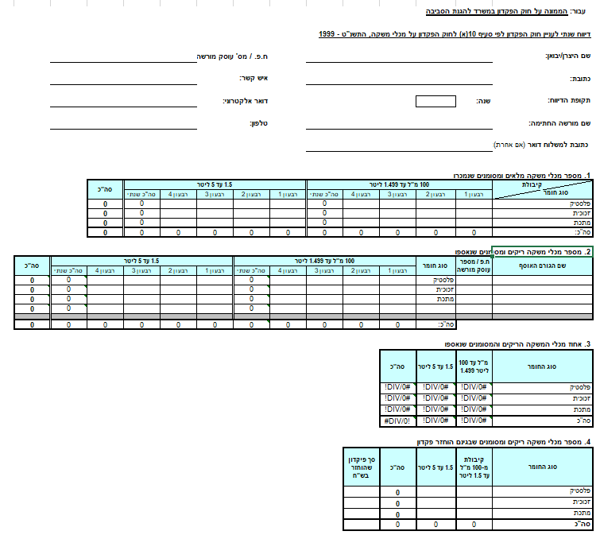
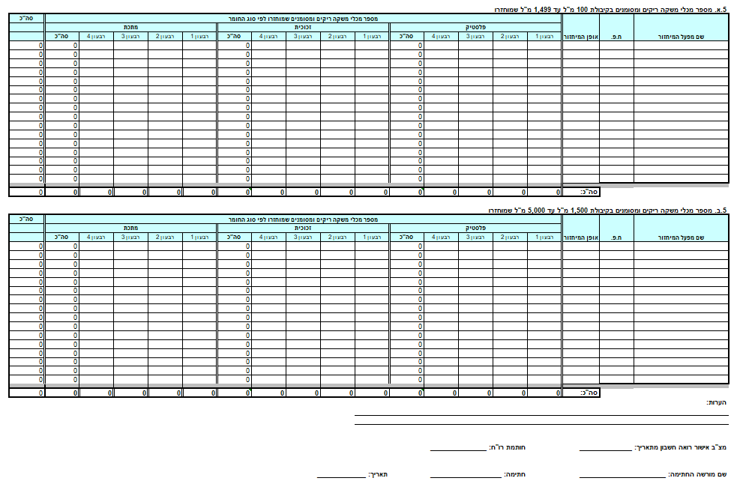
נספח ב' – חוות דעת רואה חשבון

חוות דעת רואה חשבון
תאריך_________
לכבוד
חברת _____________
ח"פ _____________

לבקשתכם וכרואי החשבון של חברתכם ביקרנו את התאמת הנתונים הכלולים בדוח השנתי בהשוואה לרשומות הפנימיים של החברה לעניין חוק הפיקדון לתקופה ___________ המצורף בזה והחתום בחותמתנו לשם זיהוי בלבד. הדוח באחריות הדירקטוריון וההנהלה של החברה. אחריותנו היא לחוות דעה על התאמת הנתונים הכלולים בדוח השנתי בהשוואה לרשומות הפנימיות של החברה בהתבסס על ביקורתנו.

ערכנו את ביקורתנו בהתאם לתקני ביקורת מקובלים בישראל. על פי תקנים אלה נדרש מאיתנו לתכנן את הביקורת ולבצעה במטרה להשיג מידה סבירה של ביטחון שאין בפירוט הכמויות הנ"ל הצגה מוטעית מהותית. ביקורת כוללת בדיקה מדגמית של ראיות התומכות בכמויות ובמידע שבפירוט הכמויות הנ"ל. ביקורת כוללת גם בחינה של האומדנים המשמעותיים שנעשו על ידי החברה וכן הערכת נאותות ההצגה בפירוט הכמויות בכללותה. אנו סבורים שביקורתנו מספקת בסיס נאות לחוות דעתנו.

לדעתנו, על בסיס ביקורתנו, פירוט הכמויות הנ"ל משקפים באופן נאות, מכל הבחינות המהותיות, את הרשומות והאסמכתאות עליהן התבסס הדוח.
בכבוד רב,
רואי חשבון

*נוסח זה בבחינה וישמש את החייבים בדיווח עד להודעה חדשה

נספח ג' – מתכונת הדיווח הרבעוני. הגיליון האלקטרוני מצורף בנפרד.

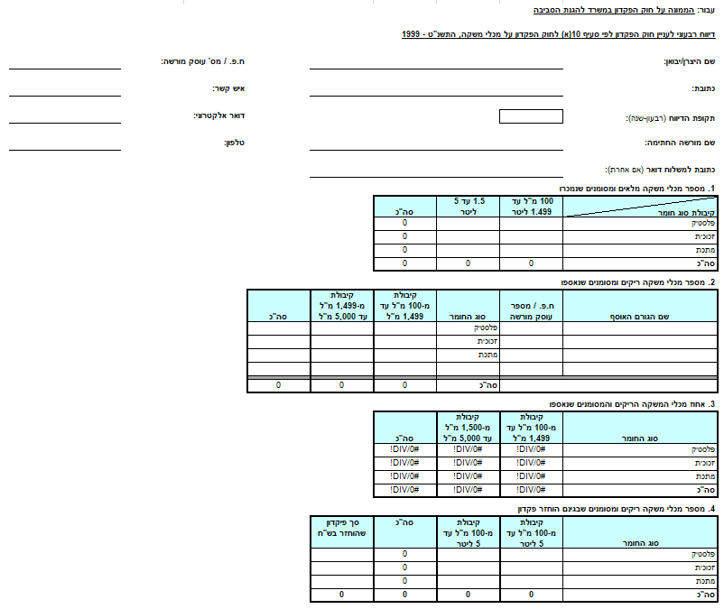

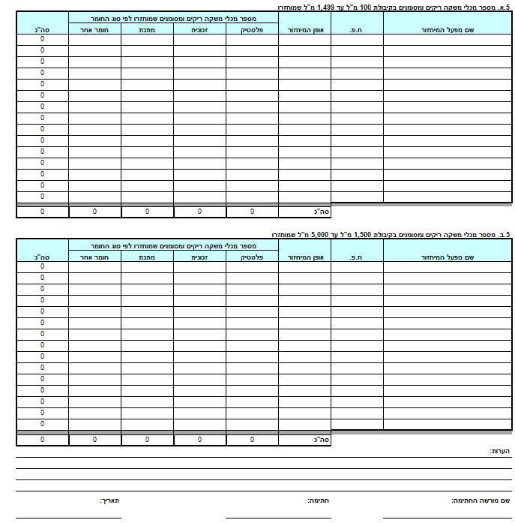
נספח ד' – פירוט האסמכתאות המינימאליות התומכות בדיווח יצרן ויבואן

‏ נספח ד'
למתכונת דיווח של יצרנים ויבואנים של מכלי משקה
מכוח חוק הפיקדון על מכלי משקה, התשנ"ט-1999

להלן פירוט האסמכתאות המינימאליות הנדרשות על פי מתכונת הדיווח, של יצרנים ויבואנים של מכלי משקה לפי סדר שרשרת הטיפול במכלי המשקה ובפסולת מכלי המשקה. יובהר כי אין באמור למצות את כלל האסמכתאות שהממונה רשאי לדרוש לצורך בקרת הדוחות.

מכירה – דוגמאות לאסמכתאות על מספר מכלי משקה שנמכרו
- לדיווח לפי סעיף 10(א)(1) – על מספר מכלי משקה שנמכרו, יש לשמור תיעוד מתוך מערכת הנהלת החשבונות, הכולל דוח כמותי לסך מכירות החברה (כולל מוצרים הפטורים מפיקדון), מרוכז לפי סוגי מוצר. על הדוח לתאום לנתוני הדוח הכספי המבוקר של החברה, לשנת הדיווח הרלוונטית.
- רשימת כלל המוצרים (בצירוף מק"טים/ברקודים) שנמכרו ע"י החברה והחייבים בפיקדון שדווחו לפי נוהל הדיווח. יובהר לעניין זה כי אין לסמן מכלים החייבים בפיקדון בברקוד זהה למכלים שאינם חייבים בפיקדון, למשל בשל כך שהם מיועדים ליצוא.
- כרטסת ואסמכתאות לתנועות כספיות של דמי פיקדון ששולמו על ידי בתי העסק ליצרנים או ליבואנים בעת מכירת מכלי המשקה המלאים.
- רשימת מלאי מוצרים לתחילת השנה ולסופה, כולל תנועות מלאי לתקופה, מפורט לפי סוג מוצר.
- יבואנים – העתקי רשימוני היבוא ושטרי מטען, בהם מפורטים סוג המוצר המיובא וכמות (מספר), בגין יבוא מכלים לשנת הדיווח הרלוונטית.
- יצוא של מכלי משקה מלאים חדשים לחו"ל – נדרשים רשימון יצוא, שטר מטען וחשבונית מס, הכוללים את מספר מכלי המשקה שיוצאו לפי סוג חומר וקיבולת.
- העברת מכלי משקה מלאים חדשים לאזור יהודה ושומרון, שלא להתיישבות הישראלית, מחייב רישום מלא והצגת חשבוניות מס-התחשבנות הכוללות את מספר מכלי המשקה שהועברו לשיווק באזור זה.

איסוף והחזרת דמי פיקדון – דוגמאות לאסמכתאות להוכחת מספר מכלי משקה שנאספו
יצרן ויבואן, לפי החוק, יאספו מכלי משקה ריקים ומסומנים
- טבלה 4 בדוח אקסל – מספר מכלי המשקה הריקים והמסומנים שבשלהם הוחזר פיקדון
- דיווח לפי סעיף 10(א)(3) לחוק – על היצרן או היבואן שהחזיר פיקדון עבור מכל משקה ריק מסומן, בעצמו או באמצעות אחר, לדווח על כך בגיליון הדיווח. יש לשמור תיעוד להוכחת החזר פיקדון, ובין היתר, את האסמכתאות כמפורט בסעיף 4 להלן.
- אין לדווח על החזר פיקדון אם לא הוחזר פיקדון בפועל. במקרה ששולמה תמורה על מכל משקה ריק שהיא קטנה יותר מסכום הפיקדון עבור כל מכל משקה, התמורה לא תדווח כהחזר פיקדון.
- איסוף ממכונות אוטומטיות לקבלת מכלי משקה (Reverse Vending Machine) ודחסניות לאיסוף מכלי משקה – ספירה של המכונה את מספר המכלים לפי ברקודים ובפירוט סוג החומר והנפח. ככל שיהיו הוראות מיוחדות הן יפורסמו בגרסה עדכנית נוספת של מתכונת הדיווח ונספחיו.
- אסמכתאות:
- כרטסת ואסמכתאות להעברת דמי פיקדון מהיצרן או היבואן לבתי עסק, בגין החזר דמי פיקדון לצרכנים.
- אסמכתאות להעברת דמי פיקדון לצרכנים ישירות.

- טבלה 2 בדוח אקסל – מספר מכלי המשקה הריקים והמסומנים שאספו
דיווח לפי סעיף 10(א)(2) לחוק – ככל שמספר מכלי המשקה שנאספו אינו שווה למספר מכלי המשקה שבשלהם החזירו פיקדון, יש להציג אסמכתאות מתאימות להוכחת העמידה ביעד האיסוף.
- אסמכתאות שנמסרו ליצרן או ליבואן מגורמי איסוף שפעלו מטעמו.
- חוות דעת רואה חשבון חתומה בחתימה וחותמת (נספח ב' לנוהל).
- המסמכים המבססים שנמסרו לרואה החשבון לצורך מתן חוות דעתו.
- תעודות משלוח לתחנת האיסוף המרכזית אליה נשלחים מכלי המשקה הנאספים.
- תעודות כניסה למלאי בתחנת האיסוף.
- תיעוד לביצוע ספירה פיזית של השקים או תיעוד לביצוע מדגם לספירה פיזית של השקים.
- תיעוד לביצוע הפחתה, עקב מציאת אי התאמות בספירת השקים הנדגמים – לגבי מספר המכלים, מכלים שאינם מכלי משקה, מכלי משקה שאינם מסומנים.
- לגבי תחנות מיון ומעבר אשר לא מתבצעת בהם ספירה פיזית של מכלי המשקה הריקים המסומנים שנאספו אלא שקילה בלבד, או מכל מקור איסוף אחר המתבצע בשקילה, יש לצרף:
- דוחות שקילה, המציינים שהחומרים שנשקלו כוללים מכלי משקה ריקים;
- דוח סטטיסטי רבעוני לכל תחנה ותחנה, או מקור, התומך באחוז המכלים ברי הפיקדון, הריקים ומסומנים, לפי סוג חומר;
- דוח סטטיסטי רבעוני לכל תחנה ותחנה, להתפלגות בין מכלי המשקה לפי קיבולתם (נפח) בחלוקה של: (1) מכלים בנפח עד 1.49 ליטר, ו-(2) מכלים בנפח 1.5 ליטר ומעלה;
- דוח סטטיסטי רבעוני לכל תחנה ותחנה למשקל מכל משוקלל, לפי סוג חומר וקיבולת כמפורט בס"ק (3) לעיל;
- יש לצרף לכל דוח סטטיסטי את כל ניירות העבודה ששימשו את הסטטיסטיקאי להכנת הדוח;
- אסמכתאות לביצוע המרה מיחידות משקל מכלים נאספים ריקים מסומנים למספר מכלים.
- יובהר כי הסטטיסטיקות בתחנות המיון יתבצעו בתום הליך המיון.
- לגבי מכונות אוטומטיות, ידרשו אסמכתאות תומכות ממערכת המידע של כל מכונה על המשקל ומספר המכלים שנאספו באמצעותה בפילוח לפי סוג החומר של המכל וקיבולתו. כמו כן נדרש תיעוד של סך הפינויים שהתקיימו הכולל את: שם + ח"פ של קבלן האיסוף, תאריך הפינוי, שם +ח"פ של בית העסק ממנו בוצע הפינוי, שם + ח"פ של יעד הפינוי, מספר השקים שפונו לפי סוג וקיבולת המכלים והאם מדובר בחומר גרוס, דחוס או מכלים שאינם דחוסים. אסמכתאות אילו הן בנוסף לאסמכתאות הפיננסיות והאסמכתאות עבור האיסוף והמחזור כמפורט בנוהל זה.

מחזור – דוגמאות לאסמכתאות על מחזור מכלי משקה
דיווח לפי סעיף 10(א)(4) לחוק – מספר מכלי המשקה הריקים והמסומנים שמחזרו, בפירוט אופן מחזורם, פרטי מפעל המחזור וסוג החומר שמכלי המשקה עשויים ממנו וקיבולתם. להוכחת מחזור יש להציג, בין היתר:
- אסמכתאות שנמסרו ליצרן או ליבואן מגורמי מחזור שפעלו מטעמו;
- תעודת משלוח למפעל המחזור, המציינות שהחומרים שהתקבלו על ידם הם מכלי משקה ריקים;
- תעודות שקילה בכניסה למפעל המחזור המחזיק ברישיון עסק ותנאים בתוקף של המשרד להגנת הסביבה, המציינות שהחומרים שהתקבלו הם מכלי משקה ריקים;
- חוות דעת רואה חשבון חתומה בחתימה וחותמת (נספח ב' לנוהל)
- המסמכים המבססים שנמסרו לרואה החשבון לצורך מתן חוות דעתו.
- אסמכתאות המפרטות את מספר המכלים שמוחזרו:
- דוח סטטיסטי רבעוני לכל מפעל מחזור, התומך באחוז המכלים ברי הפיקדון, הריקים המסומנים לפי סוג חומר, שנשלחו אליו למחזור;
- דוח סטטיסטי רבעוני לכל מפעל מחזור להתפלגות בין מכלי משקה לפי קיבולת (נפח) 1) מכלים בנפח עד 1.49 ליטר 2) מכלים בנפח 1.5 ליטר ומעלה;
- דוח סטטיסטי רבעוני לכל מפעל מחזור למשקל מכל משוקלל לפי סוג חומר וקיבולת עד 1.49 ליטר ונפח 1.5 ליטר ומעלה;
- יש לצרף לכל דוח סטטיסטי את כל ניירות העבודה ששימשו את הסטטיסטיקאי להגעה לאחוז הרלוונטי המדווח;
- אסמכתאות לביצוע המרה ממשקל מכלים נאספים ריקים מסומנים למספר מכלים.
- בדיווח בדבר יצוא מכלי משקה למחזור במפעלים בחו"ל – לפי דרישה, יש להמציא לכל הפחות את האסמכתאות הבאות:
  - אישורים מאת משרד הכלכלה בהתאם להוראות צו יצוא חופשי (תיקון) – התשפ"ב-2021.
  - רשימון יצוא, שטר מטען וחשבונית מס, הכוללים את משקל מכלי המשקה שיוצאו לפי סוג חומר וקיבולת.
  - חשבוניות מס הכוללות את כמויות ומשקל מכלי המשקה שיוצאו לפי סוג חומר וקיבולת.
  - אסמכתאות בדבר מכלי המשקה שנקלטו במפעל בחו"ל הכוללות לפחות את שם המפעל הקולט, משקל מכלי המשקה שנקלטו אצלו לפי סוג החומר, אופן המחזור ותאריכי הקליטה.
- שימוש חוזר, יצרן או יבואן המדווח כמחזור על העברת מכלי המשקה לשימוש חוזר, נדרש לצרף אסמכתאות המעידות על כך:
- תעודות משלוח מבתי העסק אל היצרן, הכוללת את מספר מכלי המשקה שהוחזרו;
- אסמכתאות על תשלום הפיקדון כמפורט בסעיף 2(א)(4) לעיל.
- דיווח בדבר העברת מכלי משקה ריקים מסומנים למחזור באזור יהודה ושומרון, מחייב את הבאים:
- אישור מראש ובכתב, טרם העברת מכלי המשקה, מקמ"ט איכות הסביבה במִנהל האזרחי באיו"ש לפי צו בדבר העברת טובין (יהודה והשומרון)(מס' 1252), התשמ"ח-1988.
- העתקי חשבוניות מס-התחשבנות עם הרש"פ הכוללות את כמות ומשקל מכלי המשקה שהועברו.

חובת הסימון המפורטת בחוק הפיקדון (סעיף 3), מתייחסת לאופן הסימון, ולכך שלא ניתן יהיה להסירו או למחוק אותו בשימוש סביר. עוד נקבע כי לגבי מכלים מיובאים, הסימון ייעשה לפני הייבוא או במחסן רישוי כהגדרתו בפקודת המכס. הוראות נוספות לעניין גודל הכיתוב נקבעו בתקנות הפיקדון על מכלי משקה, תשס"א-2001. סכום הפיקדון הקבוע בחוק הוא 30 אגורות למכל, ואולם לפי סעיף 2 לחוק, יצרן או יבואן רשאי לקבוע סכום פיקדון גבוה יותר.
שימו לב!, כל האריזות של מכלי המשקה החייבים בפיקדון, אריזות מכירה, אריזות קבוצתיות ואריזות הובלה כהגדרתן בחוק נכללות גם הן בחוק להסדרת הטיפול באריזות התשע"א-2011 ויש ליצרנים ויבואנים חובות גם מכוח חוק זה.
כך לצורך הדוגמה, מכלי משקה שייאספו מעבר ליעד האיסוף בשנת הדיווח 2021, לא ידווחו לשנת הדיווח העוקבת 2022, ולהפך, מכלי משקה שיאספו בעודף בשנת הדיווח העוקבת 2022, לא יחושבו לשם עמידה ביעד איסוף שנתי לשנת הדיווח הקודמת 2021.
כך לשם הדוגמה, לפי החוק דיווח לשנת 2021 יישלח לפי נוהל זה לא יאוחר מיום 30 ביוני בשנת 2022
כך לשם הדוגמה, ניתן להציג אסמכתאות לעניין המחזור, שיבוצע בחודש יוני 2022 עבור הדיווח ליעד המחזור לשנת 2021 וזאת עבור מחזור מכלי משקה שנאספו לא יאוחר מיום 31.12.21. לפי החוק, לא ניתן לאשר באופן דומה דיווח לעניין האיסוף.
כפי שיופיע באתר האינטרנט של משרד הכלכלה ויתעדכן מעת לעת
שימו לב, אין צורך לדווח באופן רבעוני ושנתי אלא לשמור את התיעוד הנדרש לעת ביקורת.

